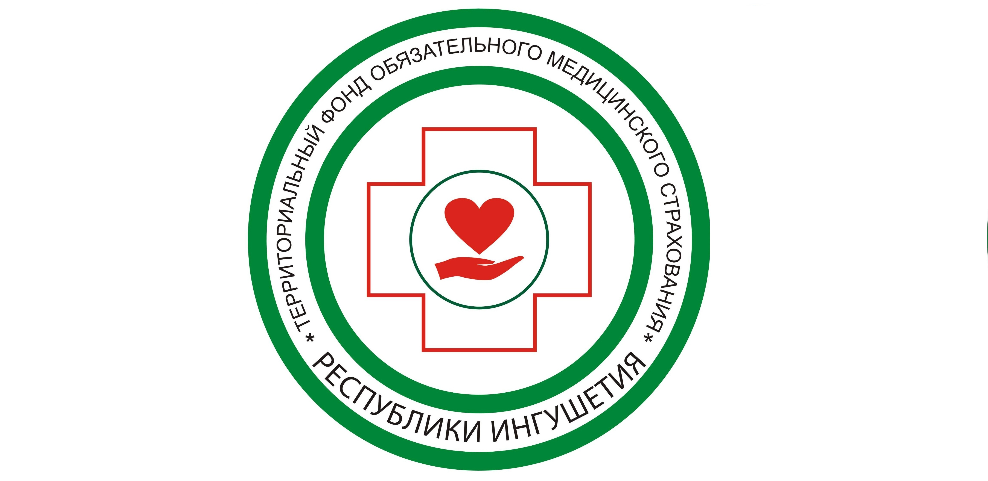

ОТЧЕТ
«О деятельности Территориального фонда обязательного медицинского страхования Республики Ингушетия за 2014 год».

Содержание:

Введение 3

- Организационная структура системы обязательного медицинского страхования 4

- Численность застрахованных по обязательному медицинскому страхованию 5

- Исполнение бюджета Территориального фонда обязательного медицинского страхования за 2014 год 6

- Финансирование Территориальной программы обязательного медицинского страхования 9

- Расчеты за медицинскую помощь, оказанную вне территории страхования 11

- Защита прав граждан в системе обязательного медицинского страхования 13

- Контрольно-ревизионная деятельность___________________________19

- Информатизация системы обязательного медицинского страхования__20

Заключение 22

Введение

В 2014 году деятельность Территориального фонда обязательного медицинского страхования Республики Ингушетия была направлена на реализацию Федерального закона от 29.11.2010 года №326-ФЗ «Об обязательном медицинском страховании в Российской Федерации», основной целью которого является усиление гарантий предоставления бесплатной медицинской помощи населению Российской Федерации, обеспечение прав и законных интересов граждан.
Основными задачами ТФОМС РИ в 2014 году являлись:
- создание системы управления качеством медицинской помощи;
- создание условий для участия в обязательном медицинском страховании медицинских организаций различных организационно-правовых форм;
- осуществление организации и проведение контроля объемов, сроков, качества и условий предоставления медицинской помощи по обязательному медицинскому страхованию;
- контроль за целевым и рациональным расходованием средств обязательного медицинского страхования медицинскими организациями и страховой медицинской организацией.
Совместно со страховой медицинской организацией ТФОМС РИ проведена работа по усилению контроля качества оказываемой медицинской помощи и совершенствованию системы защиты прав застрахованных. Были определены представители страховой медицинской организации и ТФОМС РИ в медицинских организациях. Увеличен охват населения по мониторингу степени удовлетворенности медицинской помощью.
В течение 2014 года ТФОМС РИ занимался финансированием медицинской помощи в рамках территориальной программы обязательного медицинского страхования.

Организационная структура системы обязательного медицинского страхования

В системе обязательного медицинского страхования Республики Ингушетия (далее – система ОМС РИ) в 2014 году осуществляли свою деятельность:
- Территориальный фонд обязательного медицинского страхования Республики Ингушетия;
- 32 медицинские организации, из них:
- 21 государственное бюджетное учреждение здравоохранения Республики Ингушетия;
- 6 федеральных государственных медицинских организаций;
- 4 медицинских организаций иных форм собственности.
- 1 страховая медицинская организация.
Рис.1
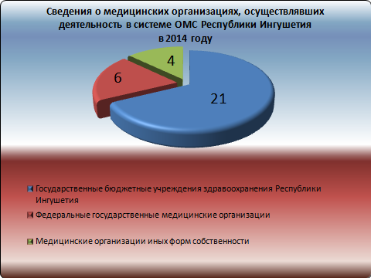

Численность застрахованных по обязательному медицинскому страхованию

В Республике Ингушетия по состоянию на 01.01.2014г. численность лиц, застрахованных по обязательному медицинскому страхованию, составляла 422 711 человек. По состоянию на 01.01.2015 г. число застрахованных составило 435 551 человек. Годовой прирост численности застрахованных составил 12 840 человек.
В течение 2014 года наряду с систематической работой по обеспечению достоверности сведений о застрахованном контингенте, совместно с ФФОМС проведена сверка численности застрахованных с центральным сегментом с целью выявления ошибочных данных. По результатам указанной сверки удалено порядка 2 тысяч записей, содержащих неверные сведения о персональных данных.
Из общего числа лиц застрахованных по ОМС в Республике Ингушетия (435 551):
- 432 864 человека (99 %) имеют постоянную регистрацию в регионе, из них:
- 173 146 человек (40 %) мужчины;
- 259 718 человек (60 %) женщины;
Распределение застрахованных лиц по возрастным группам представлено на Рис.2
Рис.2
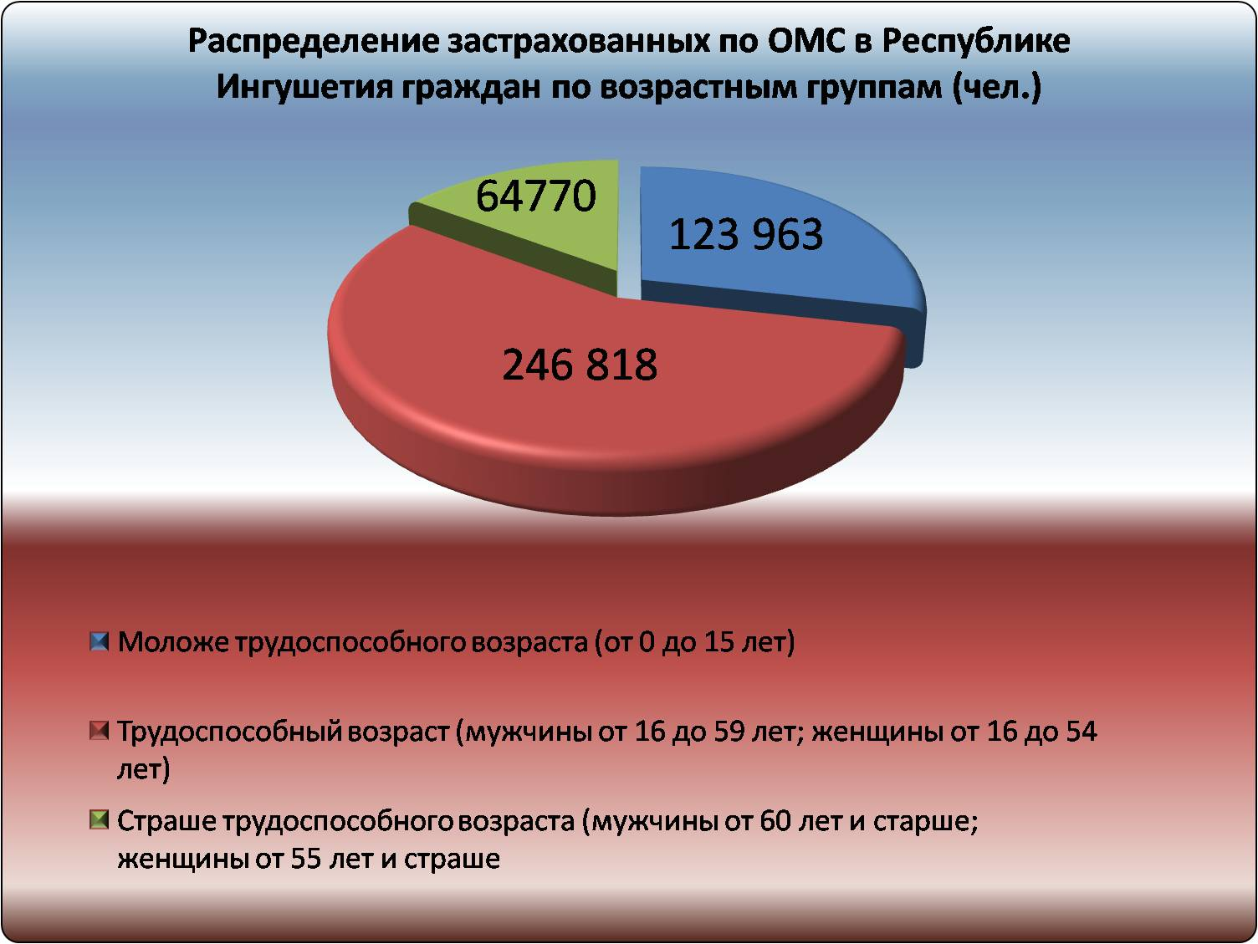

В соответствии с законодательством, совместно со страховой медицинской организацией, в отчетном периоде проводился мониторинг обеспечения застрахованных граждан полисами ОМС единого образца и временными свидетельствами.
За отчетный период выдано:
- временных свидетельств – 85 432;
- полисов единого образца – 100 687.
На 01.01.2015г. количество застрахованных граждан по ОМС Республики Ингушетия обеспеченных полисами единого образца составляет 264 321 человек. Таким образом, около 39% населения ещё предстоит получить новые полисы.
В перспективе проводимая работа позволит максимально унифицировать персонифицированный учет сведений о застрахованных лицах.

III. Исполнение бюджета Территориального фонда обязательного медицинского страхования за 2014 год

В 2014 году финансовая деятельность Территориального фонда обязательного медицинского страхования Республики Ингушетия осуществлялась в соответствии с Законом Республики Ингушетия от 03.12.2013г. № 42-РЗ «О бюджете Территориального фонда обязательного медицинского страхования Республики Ингушетия на 2014 год и на плановый период 2015 и 2016 годов» (в редакции Закона Республики Ингушетия от 27.12.2014 г.).
В целом исполнение бюджета Фонда за 2014 год по доходам при плане 4930,9 млн. руб. составило 4924,3 млн. руб. или 99,8 % к плану, что на 2191,8 млн. руб. больше по сравнению с 2013 годом.
Основными доходными источниками бюджета Фонда в 2014 году являлись средства Федерального фонда ОМС, которые составили 98,3 % в общей сумме доходов. В 2014 году из Федерального фонда ОМС поступили средства в размере 4845,2 млн. рублей, из них:
- субвенции ФФОМС на выполнение переданных органам государственной власти субъектов Российской Федерации полномочий Российской Федерации в сфере обязательного медицинского страхования составили 2900,8 млн. руб.,
- субсидии ФФОМС на реализацию региональной программы модернизации здравоохранения Республики Ингушетия в части финансирования мероприятий по строительству перинатального центра в сумме 1944,4 млн. рублей.
Доходы от размещения временно свободных средств территориального фонда обязательного медицинского страхования республики Ингушетия за 2014 год составили 44,0 млн. рублей.

Прочие неналоговые поступления, прочие межбюджетные трансферты, предаваемые бюджетам территориальных фондов ОМС, составили 35,1 млн. рублей. К ним отнесены денежные взыскания (штрафы) за нарушение законодательства Российской Федерации о государственных внебюджетных фондах, денежные взыскания (штрафы) и иные суммы взыскиваемые с лиц, виновных в совершении преступлений и возмещение ущерба имуществу, зачисляемые в бюджеты территориального фонда обязательного медицинского страхования.
Доходная часть бюджета представлена на рис.3

Рис.3
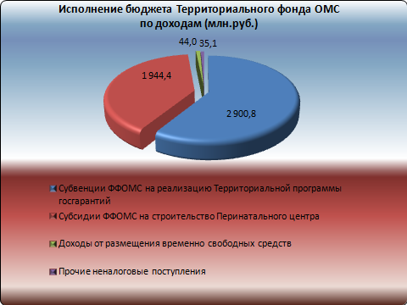

Расходы Фонда в целом за 2014 год при плане 5171,3 млн. руб. составили 5116,2 млн. руб. или 98,9% к плану, что на 2565,1 млн. руб. больше по сравнению с 2013 годом.
Исполнение бюджета Территориального фонда за 2014 год по расходам характеризуется следующими показателями.
Субсидии ФОМС на реализацию региональной программы модернизации здравоохранения Республики Ингушетия в части финансирования мероприятий по строительству перинатального центра в размере 1 944,4 млн. рублей направлены в бюджет республики в полном объеме.
В рамках реализации Территориальной программы обязательного медицинского страхования Республики Ингушетия за 2014 год в страховую компанию ЗАО «МАКС-М» направлены средства в объеме 2 816,8 млн. рублей, из них:
- на возмещение затрат медицинских организаций за оказанную медицинскую помощь застрахованным жителям Республики Ингушетия по основным и текущим статьям расходов бюджетной классификации - 2793,1 млн. рублей;
- на ведение дела страховой медицинской организации ЗАО «МАКС-М» - 23,7 млн. рублей.
В рамках межтерриториальных расчетов Территориальным фондом произведены расчеты с территориальными фондами обязательного медицинского страхования других субъектов Российской Федерации за медицинскую помощь, оказанную жителям Республики Ингушетия. По итогам 2014 года сумма расхода составила 192,5 млн. рублей.
В медицинские организации направлено – 107,5 млн. рублей на оплату медицинских услуг, оказанных жителям других субъектов Российской Федерации.
Расходы, связанные с содержанием аппарата органов управления государственного внебюджетного фонда, составили 55,0 млн. рублей или 92,6 % от планового показателя.
Исполнение бюджета Территориального фонда ОМС по расходам за 2014 год представлено на рис. 4.
Рис. 4
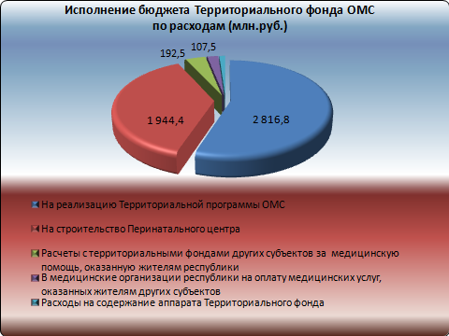

IV. Финансирование Территориальной программы обязательного медицинского страхования

Потребность в финансировании Территориальной программы ОМС на 2014 год, рассчитанная в соответствии с постановлением Правительства Российской Федерации от 18 октября 2013 г. № 932 "О программе государственных гарантий бесплатного оказания гражданам медицинской помощи на 2014 год и на плановый период 2015 и 2016 годов" (далее – постановление № 932), составляет 3016,6 млн. руб.
На финансирование территориальной программы ОМС в 2014 году направлено 3049,9 млн. руб. Выполнение составило – 101,1%.

Рис.5
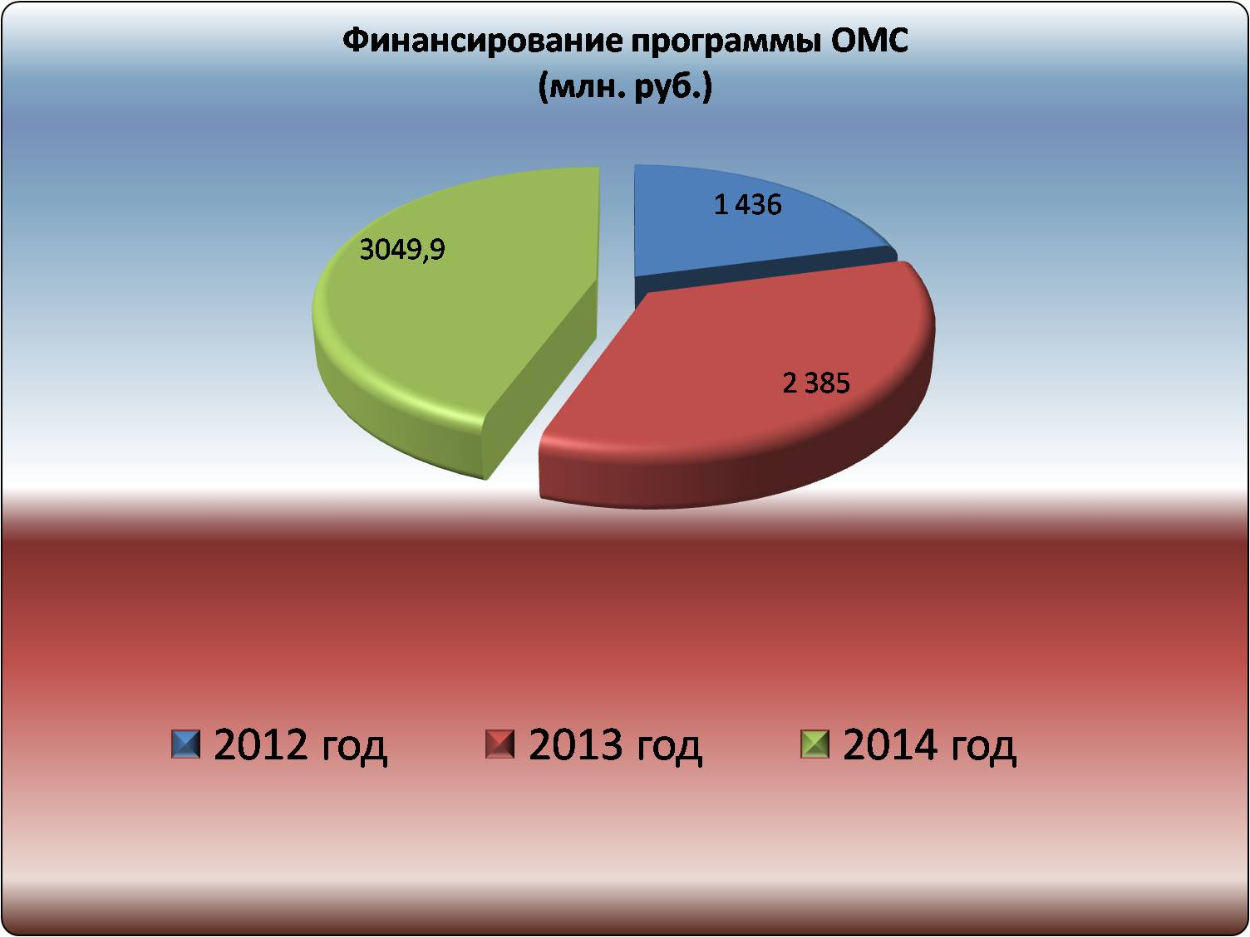

Одним из индикаторов реального обеспечения прав граждан на медицинскую помощь является показатель финансового обеспечения населения средствами ОМС в расчете на душу населения.
Показатель подушевого финансирования Территориальной программы ОМС в Республике Ингушетия составил в 2014 году 7320,2 рублей, что больше на 9,7 процента (1207,8 рублей) по сравнению с 2013 годом.
Доля средств обязательного медицинского страхования в общем объеме территориальной программы государственных гарантий оказания гражданам Российской Федерации бесплатной медицинской помощи в Республике Ингушетия постоянно возрастает.
Так в 2011 году доля средств ОМС из общего объема финансирования территориальной программы составляла – 60,7%, в 2012 году – 68,9 %, в 2013 году – 80,2%, 2014 году – 81,5%.
В целях реализации Федерального закона от 29 ноября 2010 года N 326-ФЗ "Об обязательном медицинском страховании в Российской Федерации" распоряжением Правительства Республики Ингушетия от 04.10.2013 г. №578р-П создана комиссия по разработке территориальной программы обязательного медицинского страхования (далее - комиссия), в состав которой на паритетных началах входят представители органа исполнительной власти субъекта Российской Федерации, территориального фонда, страховых медицинских организаций и медицинских организаций, представители профессиональных союзов или их объединений (ассоциаций).
Комиссия разрабатывает проект территориальной программы обязательного медицинского страхования, распределяет объемы предоставления медицинской помощи между страховой медицинской организацией и между медицинскими организациями, осуществляет рассмотрение тарифов, рассматривает другие вопросы. При комиссии образована рабочая группа по разработке тарифов стоимости медицинских услуг, оказываемых медицинскими организациями, работающими в системе обязательного медицинского страхования Республики Ингушетия.
В 2014 году состоялось 4 заседания комиссии. Решения Комиссии оформлены протоколами и доведены до сведения страховой медицинской организации и медицинских организаций.
Кроме того, в отчетном периоде проведено 2 заседания Правления Фонда и 2 заседания Координационного совета по организации защиты прав застрахованных лиц, на которых обсуждались наиболее значимые вопросы деятельности Фонда.

V. Расчеты за медицинскую помощь, оказанную вне территории страхования
Одним из направлений деятельности Фонда является осуществление финансовых расчетов между субъектами Российской Федерации за медицинскую помощь, оказанную гражданам, за пределами территории страхования.
Расчеты за медицинскую помощь, оказанную вне территории страхования по видам медицинской помощи, включенным в базовую программу обязательного медицинского страхования, осуществлялись Фондом в соответствии с приказом ФФОМС от 08.05.2009 № 97, регламентирующим Порядок организации проведения территориальными фондами обязательного медицинского страхования межтерриториальных расчетов.
На оплату медицинской помощи, оказанной застрахованным за пределами Республики Ингушетия, в 2014 году Фондом направлено 107,5 млн. руб. в медицинские организации республики.
Работа по возмещению указанных расходов осуществлялась Фондом с территориальными фондами 68 субъектов Российской Федерации.
192,5 млн. руб. направлено в 2014 году на возмещение расходов территориальных фондов 79 субъектов Российской Федерации за медицинскую помощь, оказанную вне территории страхования лицам, застрахованным по ОМС в Республике Ингушетия.
В течение последних лет отмечается увеличение объемов финансовых средств, направляемых на оплату медицинской помощи, в порядке межтерриториальных расчетов.
Данное положение обусловлено, прежде всего, удорожанием стоимости медицинских услуг (повышение тарифов) и включением в систему обязательного медицинского страхования расходов, связанных с оказанием высокотехнологичной медицинской помощи.
Так, сумма средств по выставленным счетам за медицинскую помощь, оказанную жителям других субъектов в медицинских организациях республики составили: в 2012 году – 87,6 млн. руб., в 2013 году –108,5 млн. руб., в 2014 году – 103,0 млн. руб.
Сумма оплаченных счетов за медицинскую помощь, оказанную жителям республики на территории других субъектов составили: в 2012 году – 74,2 млн. руб., в 2013 году – 187,4 млн. руб., в 2014 году –192,5 млн. руб.
Основные факторы, играющие роль при обращении наших граждан в медицинские организации других регионов:
- миграция неработающего населения (с сохранением регистрации);
- обучение в вузах субъектов Российской Федерации.
Анализ обращаемости жителей республики в медицинские организации субъектов Российской Федерации показывает, что 60,0 процентов случаев обращений приходится на амбулаторно-поликлиническую помощь, в то время как на стационарную помощь – 35,1 процента, стационарозамещающую – 1,0 процент и скорую помощь – 3,9 процента.
В общей структуре расходов существенно преобладают расходы на стационарную помощь – 92,0 процента. Расходы на амбулаторно-поликлиническую помощь составили – 4,5 процента, стационарозамещающую – 2,1 процента и на скорую помощь – 0,9 процента.
Лидирующее место по обращаемости граждан Республики Ингушетия в клиники других регионов занимает Ставропольский край.
Анализ обращаемости иногородних граждан в медицинские организации Республики Ингушетия показывает, что 76,2 процента случаев обращений приходится на стационарную помощь, в то время как на стационарозамещающую помощь – 3,0 процента, на скорую помощь – 20,0 процентов.
В общей структуре расходов также преобладают расходы на стационарную помощь – 96,8 процента.
Структура обращаемости и расходов на оплату медицинской помощи, оказанной жителям Республики Ингушетия за ее пределами, и гражданам, застрахованным в других субъектах РФ, представлены на Рис.6 и Рис.7 соответственно.

Рис.6
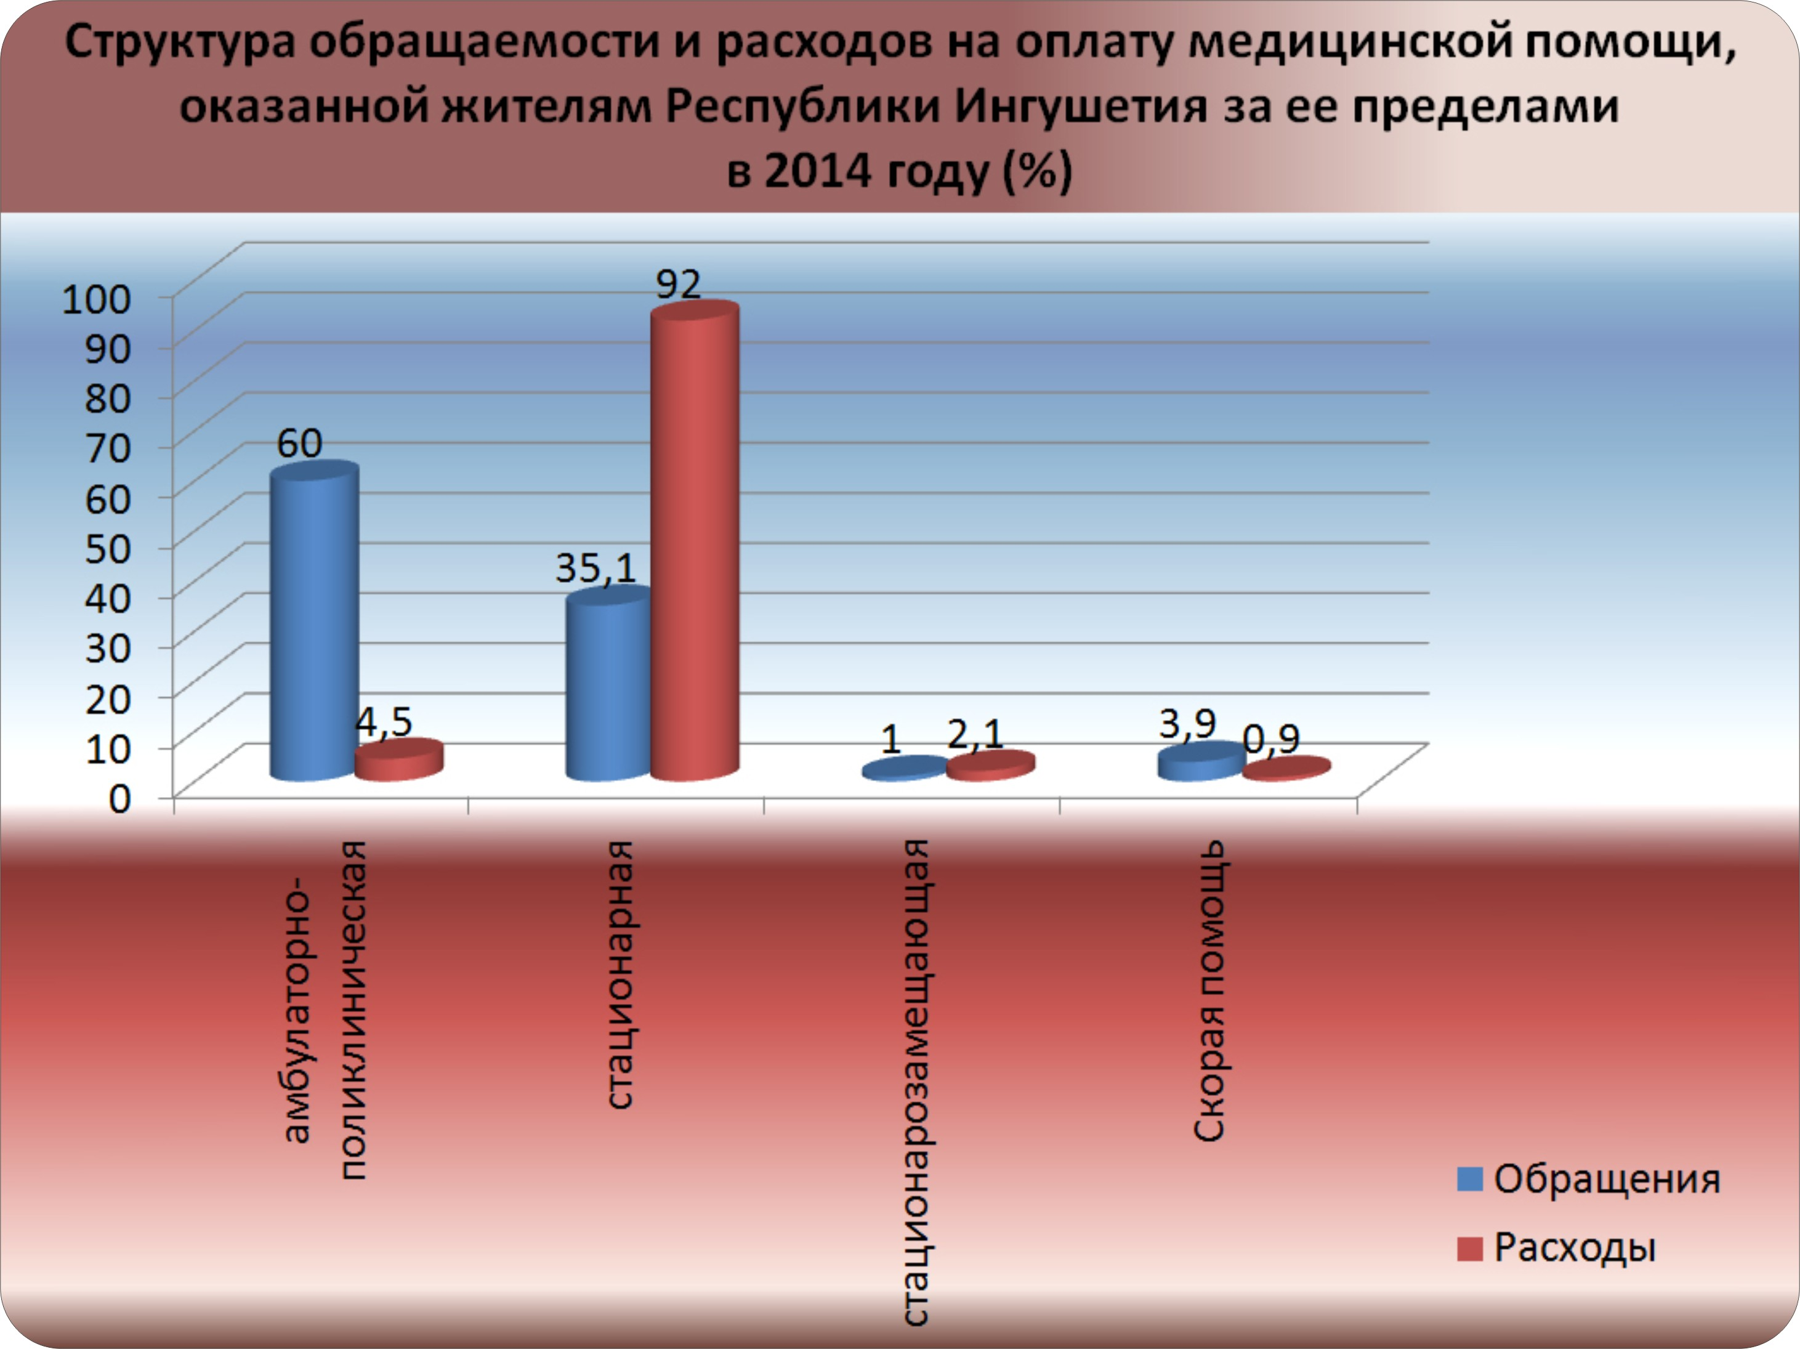

Рис.7
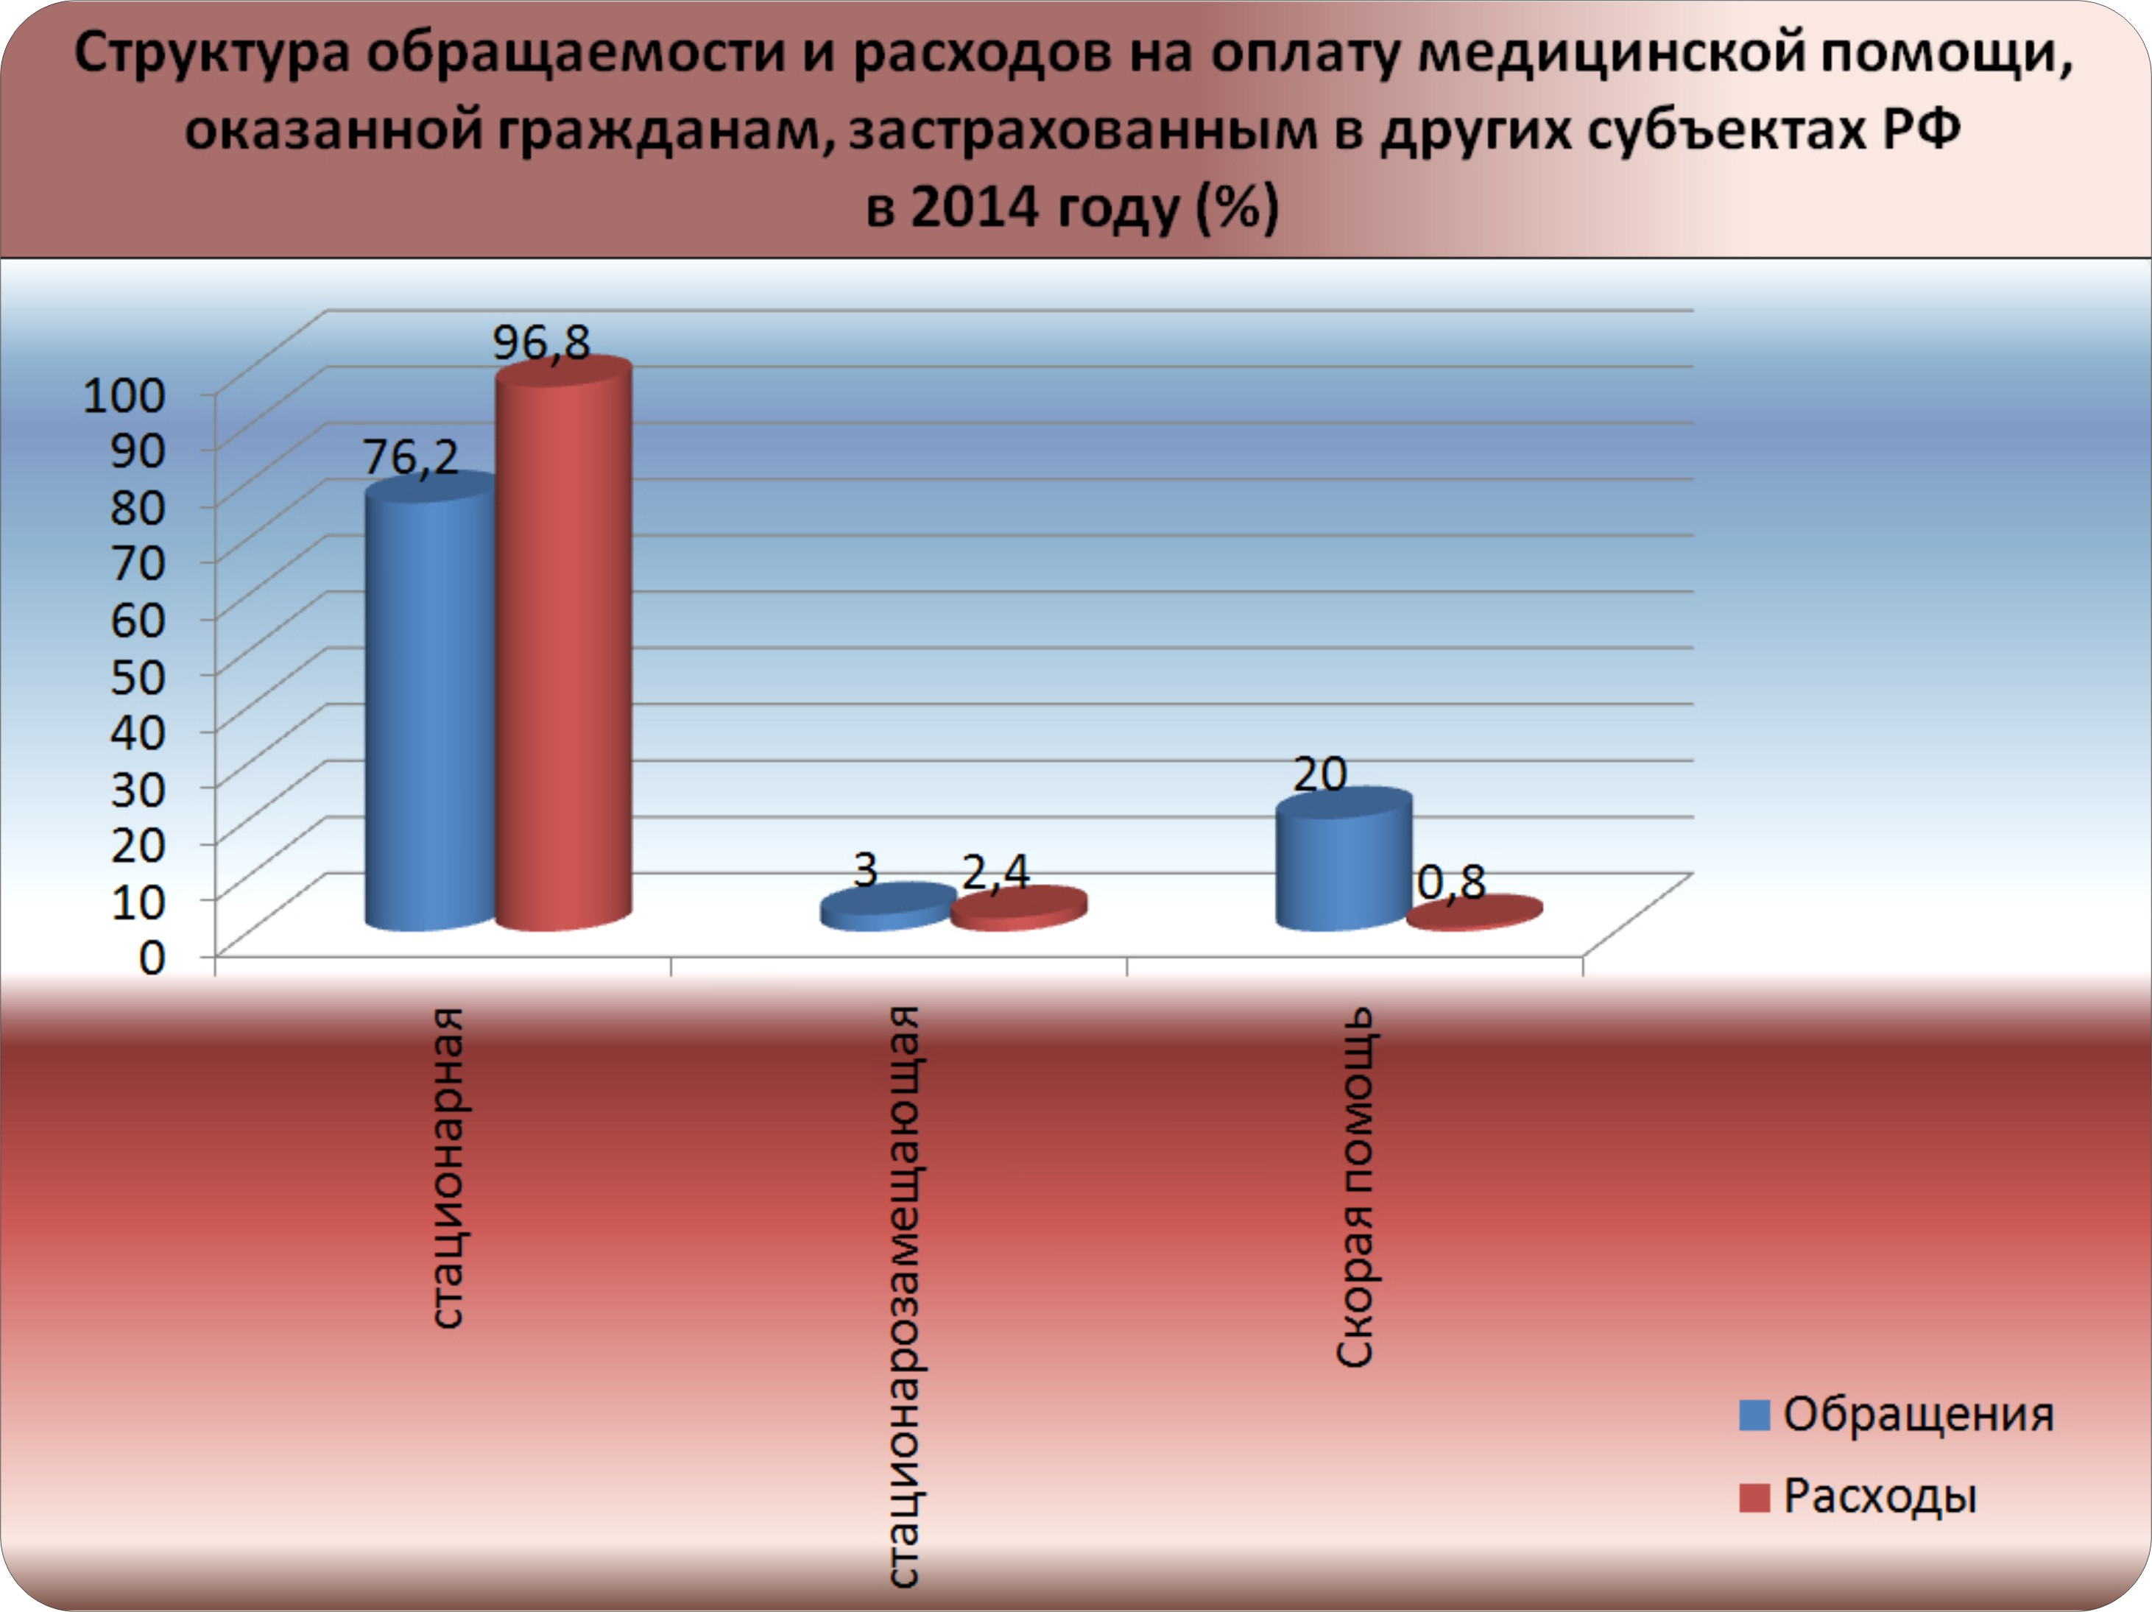

VI. Защита прав граждан в системе обязательного медицинского страхования

В соответствии с требованиями федерального закона от 29.11.2010 №326-ФЗ «Об обязательном медицинском страховании в Российской Федерации» в 2014 году основными направлениями деятельности Фонда по обеспечению прав застрахованных граждан на получение качественной и доступной медицинской помощи в системе обязательного медицинского страхования Республики Ингушетия являлись:
- работа с обращениями граждан по вопросам нарушения их прав и законных интересов;
- консультативная помощь гражданам по вопросам обеспечения прав граждан на получение бесплатной медицинской помощи;
- информирование населения о правах в системе ОМС, о работе системы обязательного медицинского страхования;
- проведение социологических опросов населения в целях изучения удовлетворенности граждан организацией и качеством оказания медицинской помощи;
- организация и проведение контроля объемов, сроков, качества и условий предоставления медицинской помощи по обязательному медицинскому страхованию.

- Обращения застрахованных лиц

Общее число обращений граждан в Фонд и страховую медицинскую организацию в 2014г. уменьшилось на 34 % по сравнению с 2013г. и составило – 86 833 случая, при этом структура обращений существенно не изменилась. Уменьшение количества обращений связано с тем, что многие застрахованные граждане уже сменили медицинские полисы «старого образца» на новые единого образца. Это и составило наибольший вес обращений (98,4%).
Обращения за консультациями по вопросам обязательного медицинского страхования составляют 1,5 % или 1337 случая, 0,1% - обращения по поводу нарушения прав и законных интересов гражданина (жалобы) или 29 случаев.
В 2014 году в ТФОМС РИ и страховую медицинскую организацию поступило 1361 устных обращений, из них 1087 случая приняты по телефону «горячей линии», что составляет 79,9%.
Количество обоснованных жалоб поступивших в Фонд по сравнению с 2013 годом, в отчетном году не изменилось и составило 24 случая, характер жалоб, в основном, сводится во взимании денежных средств с застрахованных граждан при получении лечения в медицинских организациях в Ингушетии и за пределами территории страхования. В отчетном году оказано содействие в возврате денежных средств по 3 случаям в сумме 51 508 рублей, на стадии решения возврат денежных средств по 2 случаям на сумму 121800 рублей.

- Информирование застрахованных лиц о правах в сфере обязательного медицинского страхования

Одной из основных функций Фонда и страховой медицинской организации в части организации защиты прав граждан остается информирование застрахованных об их правах на получение медицинской помощи гарантированного объема и качества в системе ОМС.
За прошедший 2014 год в ТФОМС РИ велась активная информационно-разъяснительная работа с населением Республики Ингушетия и освещению в средствах массовой информации актуальных тем и изменений норм действующего законодательства в области обязательного медицинского страхования Российской Федерации.
Так за отчетный период в республиканских газетах «Сердало» и «Ингушетия» опубликовано 9 статей об актуальных вопросах в сфере обязательного медицинского страхования, а также 2 эфира на региональном телевидении. Проведено 3 выступления в коллективах застрахованных и медицинских работников.
В целях усиления правовой грамотности населения об их правах на получение качественной и квалифицированной медицинской помощи велась активная разъяснительная работа, так в медицинских организациях, работающих в системе ОМС, размещено порядка 30 информационных щитов с информацией для населения об обязательном медицинском страховании.
Изготовлены и распространены в медицинских организациях республики 3000 буклетов, порядка 1000 листовок, более 500 памяток для пациентов, более 1000 самоклеек размещены в структурных подразделениях медицинских оранизаций.
Активно проводилась информационная работа и в сети Интернет. Так, на официальном сайте Фонда постоянно размещались статьи на различную медицинскую тематику, публикации об изменениях норм действующего законодательства в области обязательного медицинского страхования, давались разъяснения населению республики по актуальным вопросам в системе ОМС, которые в числе прочих также освещались в различных интернет изданиях, а также на сайте Правительства РИ.

- Удовлетворенность качеством медицинской помощи
по данным социологического опроса

В 2014 году специалистами отдела по защите прав застрахованных и страховой медицинской организации в рамках изучения удовлетворенности доступностью, качеством и условиями оказания медицинской помощи застрахованным гражданам Республики Ингушетия проводился социологический опрос (анкетирование).
Всего опрошено 3 687 застрахованных граждан республики. Из них, при оказании амбулаторно – поликлинической помощи - 1208 человек, стационарной помощи – 1 944 человека, в условиях стационара дневного пребывания - 256 человек, скорой медицинской помощи – 279 человек. По данным социологического опроса:
- удовлетворены объемом, качеством и доступностью медицинской помощи 3 063 человека (83%);
- не удовлетворены - 196 человек (5,3%);
- больше удовлетворены, чем не удовлетворены - 313 человек (8,5%).

Основными причинами неудовлетворенности объемом, качеством и доступностью медицинской помощи респондентами выделены:
- недостаточность рабочих площадей для приема пациентов в амбулаторно-поликлинической сети – 28%
- отсутствие или недостаточность узких специалистов в амбулаторно-поликлинической сети – 23%;
- длительность сроков ожидания госпитализации – 18%;
- организация работы регистратур поликлиник – 12%;
- техническое оснащение амбулаторно-поликлинической сети – 12%;
- санитарно-гигиенические условия в стационарах – (7%).

Сравнительный анализ показателей анкетирования за 2 года с выведением коэффициента удовлетворенности доступностью, качеством и условиями оказания медицинской помощи (нормативный показатель – 1,0) представлен в следующей таблице:

Период | Амбулаторно-поликлиническая служба | Стационарная служба | Стационар дневного пребывания |  | Скорая и неотложная помощь
2014 г. | 0,92 | 0,92 |  | 0,90 | 0,87
2013 г. | 0,80 | 0,54 |  | 0,74 | 0,82
Улучшение показателей в 2014г. на: | 0,12 | 0,38 |  | 0,16 | 0,07

При сравнении видно, что показатели удовлетворенности доступностью, качеством и условиями оказания медицинской помощи в 2014г. улучшились значительно в стационаре на 0,38, что говорит об улучшении оснащения стационаров медицинским оборудованием и уровнем подготовки специалистов.

- Контроль качества медицинской помощи

В связи с возрастающей ролью контроля качества медицинской помощи Фондом и СМО активнее применяются новые требования к проведению контроля объемов, сроков, качества и условий предоставления медицинской помощи в системе ОМС Республики Ингушетия, результатом чего является положительная динамика снижения числа нарушений.

Медико-экономический контроль (далее – МЭК). При проведении МЭК проверены все законченные случаи оказания медицинской помощи в отчетном году, что составило 2242,0 тыс. случаев.
Основные нарушения, выявленные в результате МЭК:
- нарушения, связанные с повторным или необоснованным включением в реестр счетов медицинской помощи - 36%;
- нарушения, связанные с оформлением счетов и реестров счетов, предъявленных на оплату – 29%;
- нарушения, связанные с необоснованным применением тарифа на медицинскую помощь – 14%;
- нарушения, связанные с включением в реестр счетов медицинской помощи, не входящей в территориальную программу ОМС - 6%;
- прочие нарушения – 15%.

Медико-экономическая экспертиза (далее МЭЭ). В 2014 году ТФ и СМО проведено 48 567 МЭЭ, в т.ч. 41 374 плановых экспертиз и 7 193 целевых экспертиз, что превышает запланированное количество в два раза.
Наибольшее количество целевых МЭЭ проведено:
- в связи с повторным обращением по поводу одного и того же заболевания - 42%;
- по поводу заболеваний с удлиненным или укороченным сроком лечения - 37%;
- в связи с поступлением жалоб от застрахованного лица или его представителя - 21%.

Экспертиза качества медицинской помощи (далее – ЭКМП). Для обеспечения соблюдения единого порядка организации и проведения контроля качества предоставления медицинской помощи ТФОМС РИ наделен полномочиями формировать и вести территориальный Реестр экспертов качества медицинской помощи.
Реестр включает 45 врачей - специалистов, которые проводят ЭКМП, оказанной застрахованным лицам, по поручению ТФ и СМО в рамках государственного контроля качества медицинской помощи.
В 2014 году Фондом и страховой медицинской организацией привлекались эксперты для проведения ЭКМП по 36 984 экспертным случаям, что в 1,6 раза больше, чем за предыдущий год. Количество проведенных плановых экспертиз составляет 36 178, целевых – 806, что превышает запланированный объем экспертиз по всем видам медицинской помощи в 2,5 раза.
Структура основных нарушений, выявленных при ЭКМП, следующая:
- нарушения, допущенные при оказании медицинской помощи:
- невыполнение необходимых мероприятий в соответствии с порядками и стандартами медицинской помощи 29 случаев или 80,5%;
- нарушения, связанные с госпитализацией застрахованного лица 6 случаев или 16,7%;
- необоснованное несоблюдение сроков оказания медицинской помощи 1 случай (2,8%);
- дефекты оформления первичной медицинской документации:
- дефекты оформления и ведения первичной медицинской документации - 75 %;
- несоответствие данных первичной медицинской документации данным счетов - 25 %.
Структура нарушений, выявленных при проведении ЭКМП в 2014 году, приведена на Рис.8

Рис.8
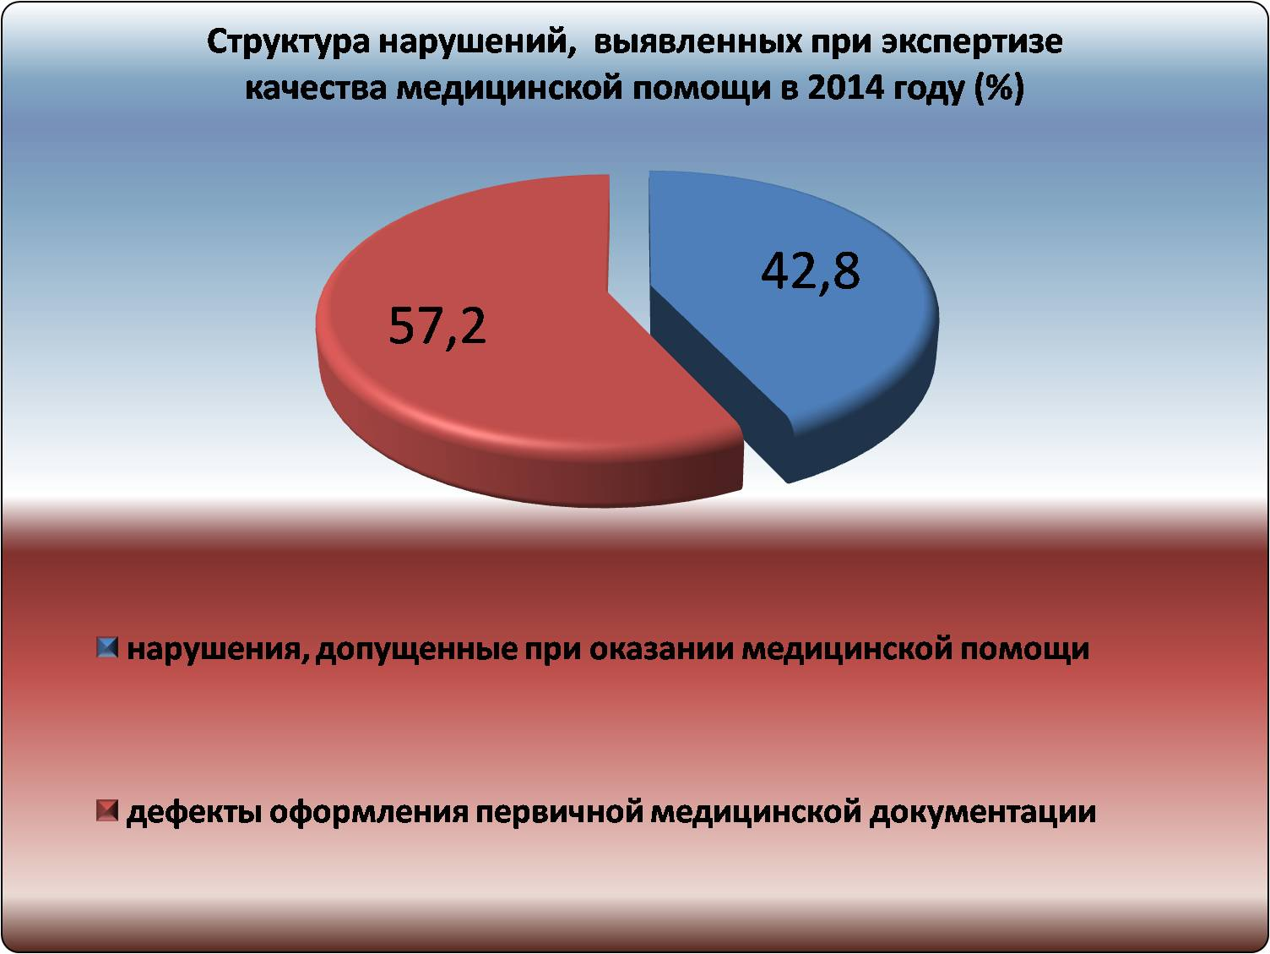

Уменьшение количества выявленных нарушений при ЭКМП свидетельствует об улучшении качества медицинской помощи, предоставляемой медицинскими организациями.
В таблице приведены суммы штрафных санкций, примененных ТФОМС РИ и СМО к медицинским организациям за период с 2012 по 2014 годы.

Виды экспертиз | Суммы штрафных санкций (тыс. руб.)
Виды экспертиз | 2012г. |  |  | 2013г. |  |  | 2014г.
Виды экспертиз | Всего | ТФ | СМО | Всего | ТФ | СМО | Всего | ТФ | СМО
МЭК | 21031,0 | 265,2 | 20765,8 | 47915,9 | 350,2 | 47565,7 | 192819,0 | 181,0 | 192638,0
МЭЭ | 21275,2 | 739,3 | 20535,9 | 37092,0 | 47,1 | 37044,9 | 29804,7 | 223,7 | 29581,0
ЭКМП | 20327,1 | 3877,8 | 16449,3 | 35822,4 | 1042,0 | 34780,4 | 38115,7 | 1289,5 | 36826,2

Повторная экспертиза медицинской помощи (реэкспертиза).

В соответствии с ч.11 ст.40 Федерального закона от 29.11.10 года №326-ФЗ «Об обязательном медицинском страховании в Российской Федерации», в целях осуществления контроля за деятельностью страховых медицинских организаций в Республике Ингушетия проводится повторная экспертиза (реэкспертиза) медико-экономических экспертиз и экспертиз качества медицинской помощи, проведенных филиалом ЗАО «МАКС» в г. Назрани. Количество проведенных повторных медико-экономических экспертиз специалистами ТФОМС РИ составляет в отчетном периоде 1 431.
В 2014 году специалистами ТФОМС РИ организована повторная ЭКМП по страховым случаям 1 квартала с привлечением 23 внештатных врачей-экспертов. Проведено 977 реэкспертиз, в т.ч. плановых – 955, целевых – 14, по претензии медицинской организации – 10.
Для рассмотрения сложных вопросов в 2014г. в ТФОМС РИ проводилась работа по рассмотрению спорных вопросов по результатам контроля объемов, сроков, качества и условий предоставления медицинской помощи по обязательному медицинскому страхованию с участием представителей Фонда, СМО, медицинских организаций.

VII.Контрольно-ревизионная деятельность

В соответствии с Федеральным законом от 29.11.2010 № 326-ФЗ «Об обязательном медицинском страховании в Российской Федерации» Территориальный фонд обязательного медицинского страхования Республики Ингушетия осуществляет контроль за использованием финансовых средств в сфере обязательного медицинского страхования.
За 2014 год проведено 11 проверок или 100 процентов плана в 8-ми медицинских организациях и страховой медицинской организации по следующим направлениям:
• по использованию средств, полученных медицинскими организациями в рамках реализации Территориальной программы ОМС – 8 проверок, в том числе:
- в страховой медицинской организации – 1;
- в медицинских организациях – 7.
• по реализации мероприятий по Программе модернизации здравоохранения Республики Ингушетия – 8 проверок, в том числе по направлениям:
- по внедрению стандартов медицинской помощи – 4;
- по повышению доступности амбулаторной помощи – 4.
• по использованию средств, полученных медицинскими организациями на финансовое обеспечение приоритетного национального проекта в сфере здравоохранения - 7 проверок, в том числе:
- по обеспечению оказания дополнительной медицинской помощи - 5;
- по дополнительной диспансеризации работающих граждан – 2;
При проведении проверок по использованию средств, полученных в рамках реализации территориальной программы ОМС, было выявлено нецелевое использование средств в 4-х медицинских организациях на общую сумму 748,9 тыс. руб.
За отчетный период нарушения в расходовании средств ОМС выявлены в 4-х медицинских организациях:
Основные направления нецелевого использования средств представлены следующим образом:
- использование средств не по назначению содержащихся в платежном поручении- 223,7 тыс. рублей;
- расход без подтверждающих документов - 234,0 тыс. рублей.
- расходование средств сверх норм, установленных соответствующими нормативно-правовыми актами министерств и ведомств – 291,2 тыс. рублей.
В 2014 году Фондом в медицинские организации направлено:
- 5 требований о возврате в бюджет Территориального фонда ОМС РИ средств, использованных не по целевому назначению:
- ГБУЗ « Кантышевская Участковая Больница» -210,0 тыс.рублей;
- ГБУ «Республиканский Онкологический Диспансер» - 149,5 тыс.рублей;
- ГБУ « Республиканская Поликлиника» - 103,2 тыс. рублей;
- ГБУ Республиканская Детская Поликлиника» - 38,7 тыс. рублей;
- ГБУЗ « Ачалукская Участковая Больница» - 286,3 тыс. рублей
В 2015 году Фондом продолжена работа по возмещению нецелевых расходов медицинских организаций, выявленных при проверках в 2014 году.

VIII. Информатизация системы обязательного медицинского страхования
В рамках исполнения федерального закона от 29.10.2010 №326-ФЗ «Об обязательном медицинском страховании в Российской Федерации» и приказа Федерального фонда ОМС от 07.04.2013 №79 «Об утверждении общих принципов построения и функционирования информационных систем и порядка информационного взаимодействия в сфере обязательного медицинского страхования» (далее – Приказ №79) ТФОМС РИ в 2014 году продолжены мероприятия по обеспечению информационного взаимодействия в системе обязательного медицинского страхования:
- информационный обмен с Отделением Пенсионного фонда Российской Федерации по Республике Ингушетия, в электронной форме при передаче сведений о работающих застрахованных лицах;
- внесение изменений и дополнений в программное обеспечение по информационному обмену со СМО, ФФОМС и ГОЗНАК для обеспечения граждан полисами обязательного медицинского страхования единого образца.
В течение 2014 года продолжились работы по обеспечению функционирования защищенного сегмента единого информационного пространства системы здравоохранения и обязательного медицинского страхования Республики Ингушетия с использованием продуктов серии VipNet.
В настоящее время с использованием защищенного сегмента осуществляется электронный документооборот и защищённое информационное взаимодействие со следующими организациями:
- Министерством здравоохранения Республики Ингушетия;
- 18 медицинскими организациями;
- страховой медицинской организацией;
- Управлением записи актов гражданского состояния Республики Ингушетия;
- Отделением Пенсионного фонда Российской Федерации по Республике Ингушетия;

Заключение

Подводя итоги деятельности Территориального фонда обязательного медицинского страхования Республики Ингушетия в 2014 году, необходимо отметить, что основные цели и задачи, установленные федеральным законодательством, достигнуты.
ТФОМС РИ совместно с Министерством здравоохранения Республики Ингушетия удалось повысить эффективность деятельности участников системы обязательного медицинского страхования Республики Ингушетия и обеспечить ее координацию в соответствии с требованиями Федерального закона от 29.11.2010 №326-ФЗ «Об обязательном медицинском страховании в Российской Федерации».
В 2014 году Фондом обеспечено финансирование программы обязательного медицинского страхования Республики Ингушетия в полном объеме, предусмотренном бюджетом ТФОМС РИ, продолжена работа по оптимизации основных организационных условий функционирования системы ОМС РИ в соответствии с новыми требованиями законодательства, систематизирована деятельность по защите прав застрахованных, продолжено внедрение новых программных продуктов и методик позволяющие снизить информационную асимметрию в системе обязательного медицинского страхования, повысить точность планирования и прогнозирования.
Деятельность Территориального фонда обязательного медицинского страхования Республики Ингушетия в 2015 году будет ориентирована на достижение следующих целей:
- содействие успешной реализации Программы государственных гарантий бесплатного оказания медицинской помощи гражданам в Республике Ингушетия на 2015 год и на плановый период 2016 и 2017 годов.

- оптимизация организационных, экономических, юридических основ системы обязательного медицинского страхования, обеспечивающей доступность и надлежащее качество медицинской помощи;
- реализация мероприятий по переходу на эффективные и экономически обоснованные способы оплаты медицинской помощи в системе обязательного медицинского страхования;
- создание системы управления качеством медицинской помощи;
- совершенствование современных информационных технологий (реализация концепции единого информационного пространства в системе обязательного медицинского страхования);
- повышения точности планирования и прогнозирования в системе обязательного медицинского страхования.

Директор М.Б. Мальсагов

